Физические задачи "Быт казаков глазами юного физика".
Составитель: Наумова Т.П.
учитель физики
МБОУ Новороссошанская ООШ
Мы живём в красивейших местах, расположенных на берегу реки Дон. С древних времён здесь проживал гордый и величественный народ - казаки. Они расселялись по берегам Дона, появились станицы, зазвучал колокольный звон местных церквей, тихими вечерами над рекой можно было услышать мелодичные песни казачек. Веками складывались быт и культура наших предков. Мы, новое поколение, должны знать и продолжать традиции предков.
Цель работы: изучить, как использовались законы физики в быту у казаков, воспитать чувства любви и уважения к родному краю, народным традициям.
Задачи:
- повышение интереса школьников к научному познанию окружающего мира;
- формирование у школьников целостного представления о природе и научного мировоззрения на основе знаний по физике;
- развитие способности учащихся к исследовательской деятельности;
- активизация внеклассной и внешкольной работы по физике;
- освоение сервисов сети Интернет;
- исследование применения законов физики при постройке казачьего куреня, при создании колодца-журавля, при использовании простых механизмов в быту казаков, при создании одежды казаков.
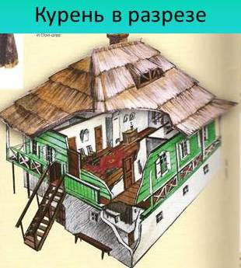
Тема №1«Применение теплопроводности при создании казачьего куреня».
Применение законов физики при постройке традиционного жилья казаков - казачьего куреня.

Курень - жилище донских казаков, совсем не похожее на русскую избу или украинскую хату. Простой казак для постройки жилища пользовался глиной, камнем, хворостом и даже мелом. Кирпич же в строительстве использовали только очень зажиточные обитатели станиц. Готовый дом обмазывали . По стенам вбивали мелкие колышки: в щели, в трещины – чтобы лучше держалась обмазка. Позднее появилась клинцовка, решетовка – набитый крест–накрест прутняк, а там и дранка. На обмазку глину замешивали с навозом, но без соломы; навоз был предпочтительно конский – сухой, рассыпчатый. Мазался сразу весь дом, поэтому на помощь приглашали соседей.
Вымазанный, дом обычно стоял сутки. Затем две-три женщины подмазывали, затирали трещины, выглаживали неровности.
Хаты строили и из самана. Саман – смесь глины, соломы, камыша, лошадиного навоза. Деревьев было мало, климат жаркий и сухой. А глины было много. Казаки выращивали хлеб – было много соломы. Почти в каждой семье имелись лошади. В саман добавляли лошадиный навоз для того, чтобы саманный кирпич не рассыпался (для крепости) и для тепла. Замешивали саманы женщины и дети ногами. Мужчины из смеси делали кирпичи. Кирпичи должны были долго сохнуть на солнце, поэтому хату строили летом. "Под углы хаты закладывали монеты, чтобы быть богатыми; на пороге прибивали подковы, чтобы быть счастливыми, чтобы водился скот; на плетни вешали черепа, подворье окропляли святой водой, чтоб не подступали злые духи; русскую печку разрисовывали петухами, рыбками, розами, в цвет васильков раскрашивали окна, чтобы радовали глаз...Строили хату всей родней, всей улицей, всей станицею... ", - рассказывали нам сторожили. Крыли хату соломой или камышом. Такая крыша называлась "стреха". Пол в хате был земляной, землю смазывали глиной. Построенную хату белили известью или мелом снаружи и внутри. Украшением хаты были наличники на окнах и ставни – для защиты от солнца. Летом в саманной хате прохладно, а зимой тепло. Хата, обычно, состояла из горницы, большой комнаты и сеней. На пол для тепла бросали солому, поверх соломы стелили домотканые половики. Все материалы, из которых был построен курень, обладали малой теплопроводностью, поэтому в таких жилищах зимой было тепло, а летом прохладно.
Зимой стены из дерева, хвороста и глины не давали теплу выходить из дома, а летом эти же стены не давали зною проникать внутрь куреня.

Задача. Почему казачий курень, сделанный из дерева и обмазанный глиной, смешанной с соломой, хорошо сохраняет тепло зимой, и прохладу летом?
Ответ: Дерево, глина, смешанная с соломой - пористые материалы, так как содержат много воздуха. А воздух обладает маленькой теплопроводностью, поэтому зимой теплый воздух долго сохраняется в казачьем курене, а летом в нем прохладно.

Задача. Почему в казачьих куренях на зиму вставляли вторые рамы? Ответ: Между рамами оставался воздух, а он обладает плохой теплопроводностью, поэтому препятствует проникновению холодного воздуха в хату.

Тема №2 «Естественная тяга и применение удельной теплоёмкости при создании печи».
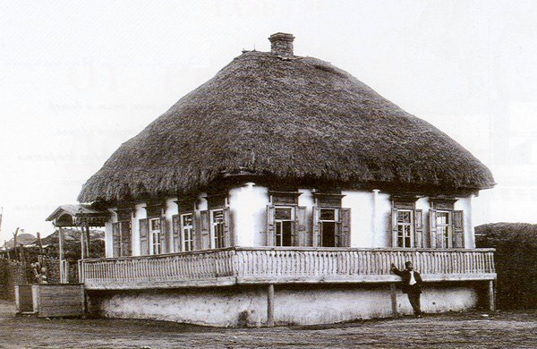
На фотографии запечатлен казачий дом – курень, на крыше этого дома видна труба, которая проходит в дом и соединяется с печью. На фабриках и заводах, в деревенских домах используют естественный приток свежего воздуха – тягу. Топливо, сгорая в печи, нагревает воздух, находящийся внутри печи, при этом возникает разность давлений наружного и внутреннего воздуха. Плотность теплого воздуха меньше плотности наружного воздуха, поэтому, нагревшись, воздух поднимается вверх и выходит через трубу, а свежий заходит в печь.
В качестве строительных материалов для печи использовали только глину и кирпич, но это не влияло на срок эксплуатации — печи служили своим хозяевам десятилетиями. В одной из цитат говорится: «Они были настолько прочными, что их трудно было разрушить молотком». Действительно, прочность кирпича, дополненная свойствами глины при обжиге превращаться в камень, конструктивные особенности и технология кладки — все это делает отопительное сооружение почти вечным. Именно поэтому они и востребованы до сих пор. Традиционно, для отопления дома использовалась русская печь с лежанкой. Внутри корпуса печи выполнялись небольшие ниши (печурки), с помощью которых увеличивали отопительную поверхность, в них сушили травы, ягоды и грибы, хранили посуду.
Кирпич, из которого строили печь, обладал большой теплопроводностью, поэтому хорошо отдавал тепло, и печь обогревала всю хату.
Задача. Печь в казачьем курене строилась из кирпича. Если бы она была сделана из гранита, то на ощупь была бы теплее или холоднее и почему?
Ответ: Теплопроводность гранита выше, поэтому он быстрее забирает тепло от руки, и кажется холоднее. Кирпичная печь на ощупь теплее
Задача. Почему печи в казачьих куренях делали такими большими, что они занимали большую часть хаты?
Ответ: Потому что большая печь отдает большее количество теплоты, и в курене от натопленной печи долго остается тепло.
Задача. Какими дровами быстрее можно натопить печь в казачьем курене: березовыми, дубовыми или сосновыми?
Ответ: Удельная теплота сгорания дубовых дров больше, чем берёзовых и сосновых, поэтому быстрее можно натопить печь дубовыми дровами.
Задача. На казачьих куренях трубы сделаны из кирпича. Если они были металлическими, тяга была бы больше или меньше?
Ответ: Металл обладает большей, чем кирпич теплопроводностью, поэтому горячий воздух, поднимаясь по такой трубе, охлаждается быстрее, разница между поднимающимся горячим воздухом и холодным вверху становится меньше и тяга меньше.

Тема №3 «Рычаги: колодец-журавль и колодец-ворот».
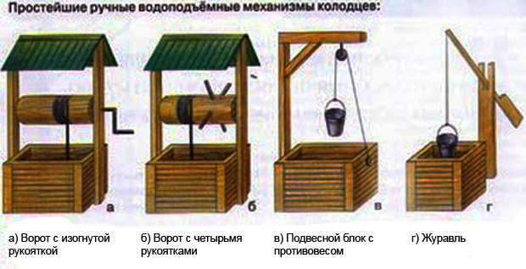
Коло́дец-жура́вль — колодец с особой разновидностью подъемного механизма, называемой журавлем.
Журавль содержит рычаг с противовесом на одном плече и ведром для забора воды на другом плече. Масса противовеса выбирается так, чтобы вытаскивание наполненного ведра из колодца требовала минимальных усилий.
Журавль позволяет поднимать воду с гораздо меньшими затратами усилий, чем при использовании ворота, но применим только если грунтовые воды находятся достаточно близко к поверхности, поскольку в противном случае требуется изготовление деталей такой большой длины. что сделать их из доступных материалов затруднительно.
Человек – существо разумное. Именно разум всегда давал ему возможность создавать приспособления, делавшие его сильнее или быстрее зверя, жить в условиях, в которых он без этих вещей не мог бы выжить.
Одним из первых таких приспособлений стал рычаг. Ещё первобытный человек превратил обычный шест в инструмент для поднятия тяжестей. Около 1500 года до нашей эры в Египте и Индии появляется шадуф – прародитель современных кранов, устройство для поднимания сосудов с водой. В России так же использовалось подобное устройство для поднятия воды из колодца и называлось оно «журавль».
Различают рычаги 1 рода, в которых точка опоры располагается между точками приложения сил, и рычаги 2 рода, в которых точки приложения сил располагаются по одну сторону от опоры.
Примерами рычага 1 рода служат рычажные весы, качели, колодец- журавль. При увеличении соотношения между длиной плеча приложения силы и длиной плеча приложения нагрузки возрастает выигрыш в силе, но также возрастает и расстояние, которое требуется преодолеть. Впрочем, в некоторых случаях проигрыш в расстоянии может обернуться и выигрышем. Так устроен, например, колодец-журавль. Ведро с водой на веревке закреплено на длинном плече перекладины, а усилие прикладывается к плечу гораздо более короткому. В результате перемещение короткого плеча на небольшое расстояние дает возможность вытащить ведро из глубокого колодца и поднять его достаточно высоко.
При постройке, прежде всего, нужно определить размеры «журавля» для колодца. А это напрямую зависит от глубины шахты.
Очень важно правильно определить длину короткого и длинного плеча колодца -журавля.
В нижеприведённой таблице указаны размеры «журавля» с учётом глубины колодца.
Глубина колодца h, м | Высота по оси B, м | Расстояние h₁, м | Длинное плечо L, м | Короткое плечо L₁, м | Масса противовеса m, кг
10 | 5,8 | 5,6 | 7,5 | 2,5 | 30
9 | 5,3 | 6 | 7,5 | 2,5 | 30
8 | 4,8 | 4,5 | 6 | 3 | 20
7 | 4,3 | 4,9 | 6 | 3 | 20
6 | 3,8 | 3,3 | 4,5 | 2,3 | 20
5 | 3,3 | 3,5 | 4,5 | 2,3 | 20
4 | 2,8 | 2,2 | 3 | 2 | 15
3 | 2,2 | 3 | 2,3 | 2 | 15
Задача. Используя таблицу, определить, чему равно короткое плечо колодца, если колодец глубиной 7 метров?
( если колодец глубиной 7 м, то короткое плечо должно иметь длину 3 м).
Другой разновидностью рычага является ворот.
Чаще всего его применяли для подъема воды из колодцев. Ворот представляет собой цилиндр (барабан), к которому прикреплена рукоятка.
Выигрыш в силе, который дает ворот, определяется отношением радиуса окружности, по которой движется рукоятка r₁, к радиусу цилиндра, на который наматывается веревка r₂. F₂/F₁=r₁/r₂

Тема №4 «Предметы утвари - простые механизмы».
- Ухват.
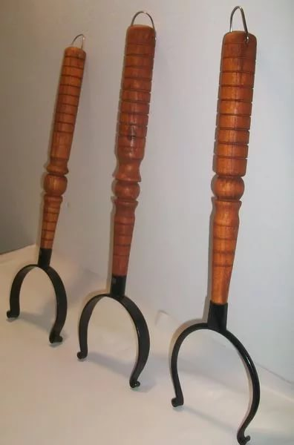
Ухват - это железное орудие, с помощью которого ставят в печь и достают тяжелые чугуны и горшки. Он представляет собой железную изогнутую пластинку, которая крепится на длинной деревянной палке, чтобы хозяйка могла ставить в огонь и доставать из глубины печи чугуны со щами, с кашей, с водой. Обычно ухватов в доме было несколько, они были разного размера, для больших и маленьких горшков, и с ручками разной длины.
Управляться с ухватом могли опытные хозяйки. Здесь была нужна особая сноровка, ведь ухват-это рычаг, и в зависимости от веса чугунка надо было рассчитать силу, с которой давить правой рукой вниз, чтобы чугун с другой стороны не перевесил. Чем тяжелее чугун, тем ближе к нему надо было ухватиться левой рукой за ухват. Так как при этом второе плечо было длиннее, меньшую силу надо было приложить правой рукой, чтобы не уронить чугун. При увеличении соотношения между длиной плеча приложения силы и длиной плеча приложения нагрузки возрастает выигрыш в силе, но также возрастает и расстояние, которое требуется преодолеть.Задача№5. Как лучше распределить плечи ухвата по длине, если чугун тяжелый?
2. Коромысло.
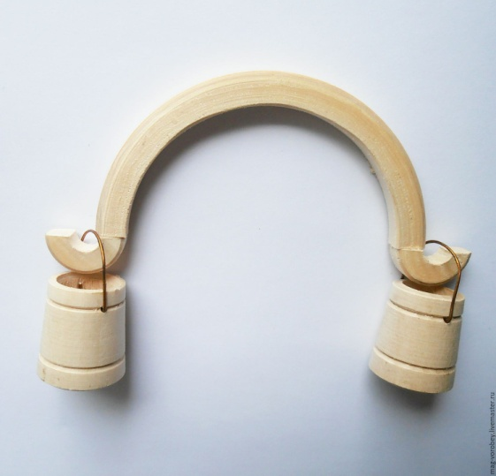
Коромы́сло — дугообразное деревянное приспособление для ручного ношения двух вёдер и других грузов. Коромысло кладётся на плечи и верхнюю часть спины и распределяет вес носимого груза пропорционально по всей поверхности спины.
Простейшая форма рычага в хозяйственных, бытовых делах – коромысло, рычаг весов, рычаг для переноски ведер. Для бытовых целей казаки изготовляли коромысла разной формы; археологи находят большое количество дугообразных коромысел, их выгибали из распаренной древесины в форме дуги. Коромысло такого типа удобно ложилось на плечи женщины (центр тяжести располагался низко), а ведра, надетые в специально вырезанные для этого выемки, почти не качались при ходьбе (вода не разливалась). При ношении ведер на коромысле казачка должна была проявлять сноровку. Если вёдра были разной массы, то надо было ту часть коромысла, которая держала более тяжелое ведро, сделать короче, то есть применить условие равновесия рычага.
Задача.
Вес ведра А— 40 Н
Вес ведра В— 80 Н
АО — 60см.
Найти длину коромысла.

3.Безмен
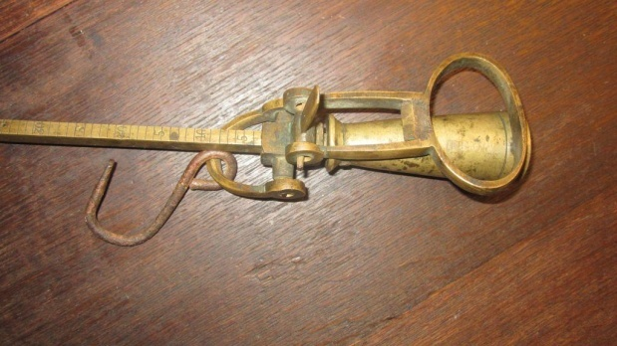
Безмен – группа ручных весов с неравным рычагом и противовесом, позволяющих производить взвешивание, не используя гири. Конструкция русского (простого, скандинавского) безмена представляет собой стержень, на одном конце которого закреплен противовес (шарообразной, эллипсоидной, пирамидальной, кубической и др. форм), а на другом - крючок, к которому подвешивается груз или чаша. На стержень надета петля.
В процессе взвешивания безмен поднимается и удерживается за петлю, передвигая которую необходимо добиться горизонтального положения коромысла. На стержне безмена нанесена шкала измерений, при этом значение массы обозначено не числами, а точками, обозначающими вес в фунтах. Шкала неравномерная: с увеличением массы взвешиваемого груза цена деления быстро увеличивается. Погрешность при взвешивании небольших грузов может составлять ¼ - ½ фунта. При определении веса груза тяжелее 20 фунтов велика вероятность серьезной ошибки. С помощью безмена казачки до сих пор взвешивают козий пух и овечью шерсть. Безмен позволяет изменять плечо приложения силы, что делает использование весов более удобным.
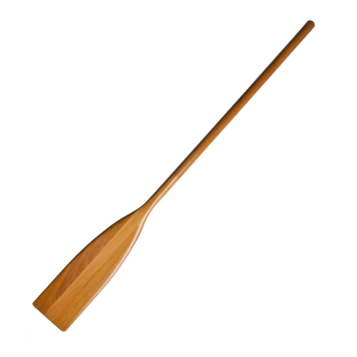
4.Весло
Весло также работает по принципу рычага. Прикладывая меньшее усилие на длинном плече ручки весла, гребцы получают большее усилие на коротком.

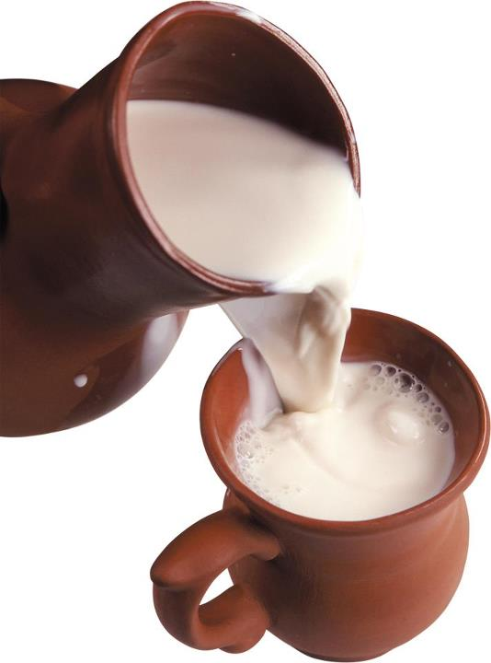
Тема № 5 « Почему долго не скисает молоко в крынке?»
Наиболее характерно для стола казаков было разнообразие молочных продуктов. Свежее молоко ели с хлебом, кашами и картофелем. Очень любили кислое молоко, в которое обмакивали пироги. Кислое молоко готовили по- разному; больше всего любили ряженку (варенец) – топленое молоко, заквашенное сметаной. Хранили молоко в керамической посуде. Из общераспространенной молочной посуды домашнего производства следует назвать высокую кринку, подойник - деревянное ведро со специальным носиком для слива молока.
Почему молоко в такой посуде долго не скисало? Потому что влага, просачивающаяся через микропоры обожженной глины, увлажняет поверхность крынки и, испаряясь, охлаждает сосуд и молоко, находящееся в этом сосуде. А холодное молоко дольше хранится. Если сосуд дышит, сохраняет воду прохладной, даже в сильную жару, значит мастер – настоящий умелец.

